ΑΠΟΛΥΤΗΡΙΕΣ ΕΞΕΤΑΣΕΙΣ Γ΄ ΤΑΞΗΣ
ΗΜΕΡΗΣΙΟΥ ΓΕΝΙΚΟΥ ΛΥΚΕΙΟΥ
ΤΡΙΤΗ 29 ΜΑÏΟΥ 2007
ΕΞΕΤΑΖΟΜΕΝΟ ΜΑΘΗΜΑ: ΦΥΣΙΚΗ
ΘΕΤΙΚΗΣ ΚΑΙ ΤΕΧΝΟΛΟΓΙΚΗΣ ΚΑΤΕΥΘΥΝΣΗΣ
(ΚΑΙ ΤΩΝ ΔΥΟ ΚΥΚΛΩΝ)

ΘΕΜΑ 1ο
Να γράψετε στο τετράδιό σας τον αριθμό καθεμιάς από τιςπαρακάτω ερωτήσεις 1-4 και δίπλα το γράμμα πουαντιστοιχεί στη σωστή απάντηση.
1. Η εξίσωση του φορτίου του πυκνωτή σε ένα κύκλωμα ηλεκτρικών ταλαντώσεων LC, το οποίο εκτελεί αμείωτες ηλεκτρικές ταλαντώσεις μεγίστου φορτίου Q και γωνιακής συχνότητας ω, δίνεται από τη σχέση q=Qσυνωt.
Η εξίσωση της έντασης του ρεύματος στο κύκλωμα δίνεται από τη σχέση
α. i=−Qωημωt.
β. i=$−\frac{Q}{ω}\text{ημω}t$
γ. i=Qωσυνωt.
δ. i=Qωημωt.
Μονάδες 5
2. Κατά τη φθίνουσα μηχανική ταλάντωση
α. το πλάτος παραμένει σταθερό.
β. η μηχανική ενέργεια διατηρείται.
γ. το πλάτος μεταβάλλεται σύμφωνα με τη σχέση $A=A_{0}e^{Λt}$, όπου Λ θετική σταθερά.
δ. έχουμε μεταφορά ενέργειας από το ταλαντούμενο σύστημα στο περιβάλλον.
Μονάδες 5
3. Σε ένα ηλεκτρομαγνητικό κύμα το ηλεκτρικό και το μαγνητικό πεδίο
α. έχουν διαφορά φάσης ίση με x/λ.
β. έχουν λόγο Β/Ε=c.
γ. έχουν διανύσματα που είναι κάθετα στη διεύθυνση διάδοσης.
δ. δεν υπακούουν στην αρχή της επαλληλίας.
Μονάδες 5
4. Σε μια ελαστική κρούση δεν διατηρείται
α. η ολική κινητική ενέργεια του συστήματος.
β. η ορμή του συστήματος.
γ. η μηχανική ενέργεια του συστήματος.
δ. η κινητική ενέργεια κάθε σώματος.
Μονάδες 5
5. Να γράψετε στο τετράδιό σας το γράμμα κάθε πρότασης και δίπλα σε κάθε γράμμα τη λέξη Σωστό, για τη σωστή πρόταση, και τη λέξη Λάθος, για τη λανθασμένη.
α. Κατά τη διάδοση ενός κύματος μεταφέρεται ενέργεια από ένα σημείο στο άλλο, αλλά δεν μεταφέρεται ούτε ύλη, ούτε ορμή.
β. Το ορατό φως είναι μέρος της ηλεκτρομαγνητικής ακτινοβολίας την οποία ανιχνεύει το ανθρώπινο μάτι.
γ. Σε στάσιμο κύμα, μεταξύ δύο διαδοχικών δεσμών, όλα τα σημεία έχουν την ίδια φάση.
δ. Η ροπή αδράνειας ενός σώματος σταθερής μάζας έχει πάντα την ίδια τιμή.
ε. Η περίοδος και η συχνότητα ενός περιοδικού φαινομένου είναι μεγέθη αντίστροφα.
Μονάδες 5

ΘΕΜΑ 2ο
Για τις παρακάτω ερωτήσεις να γράψετε στο τετράδιό σας τον αριθμό της ερώτησης και δίπλα το γράμμα που αντιστοιχεί στη σωστή απάντηση.
1. Μεταξύ δύο ακίνητων παρατηρητών Β και Α κινείται πηγή S με σταθερή ταχύτητα υ_{S} πλησιάζοντας προς τον Α. Οι παρατηρητές και η πηγή βρίσκονται στην ίδια ευθεία. Η πηγή εκπέμπει ήχο μήκους κύματος λ, ενώ οι παρατηρητές Α και Β αντιλαμβάνονται μήκη κύματος λ₁ και λ₂ αντίστοιχα. Τότε για το μήκος κύματος του ήχου που εκπέμπει η πηγή θα ισχύει:
α. $λ=\frac{λ_{1}+λ_{2}}{2}$
β. $λ=\frac{λ_{1}−λ_{2}}{2}$
γ. $λ=\frac{λ_{1}λ_{2}}{λ_{1}+λ_{2}}$
Μονάδες 2
Να αιτιολογήσετε την απάντησή σας.
Μονάδες 6

2. Ένα αυτοκίνητο Α μάζας Μ βρίσκεται σταματημένο σε κόκκινο φανάρι. Ένα άλλο αυτοκίνητο Β μάζας m, ο οδηγός του οποίου είναι απρόσεκτος, πέφτει στο πίσω μέρος του αυτοκινήτου Α. Η κρούση θεωρείται κεντρική και πλαστική. Αν αμέσως μετά την κρούση το συσσωμάτωμα έχει το 1/3 της κινητικής ενέργειας αμέσως πριν την κρούση, τότε θα ισχύει:
α. $\frac{m}{M}=\frac{1}{6}$
β. $\frac{m}{M}=\frac{1}{2}$
γ. $\frac{m}{M}=\frac{1}{3}$
Μονάδες 2
Να αιτιολογήσετε την απάντησή σας.
Μονάδες 7

3. Κολυμβητής βρίσκεται κάτω από την επιφάνεια της θάλασσας και παρατηρεί τον ήλιο.

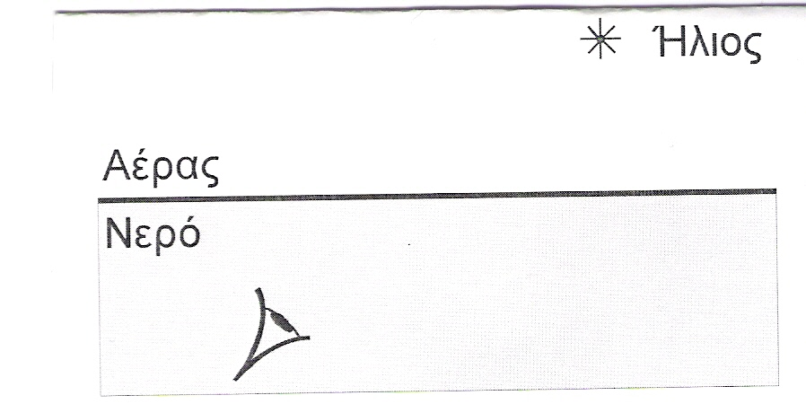

Η θέση που τον βλέπει είναι
α. πιο ψηλά από την πραγματική του θέση.
β. ίδια με την πραγματική του θέση.
γ. πιο χαμηλά από την πραγματική του θέση.
Μονάδες 2
Να αιτιολογήσετε την απάντησή σας.
Μονάδες 6
ΘΕΜΑ 3ο
Σε μια χορδή δημιουργείται στάσιμο κύμα, η εξίσωση του οποίου είναι $y=\text{10}\text{συν}\frac{πx}{4}⋅\text{ημ}\text{20}πt$, όπου x, y δίνονται σε cm και t σε s. Να βρείτε:
α. το μέγιστο πλάτος της ταλάντωσης, τη συχνότητα και το
μήκος κύματος.
Μονάδες 6
β. τις εξισώσεις των δύο κυμάτων που παράγουν το στάσιμο κύμα.
Μονάδες 6
γ. την ταχύτητα που έχει τη χρονική στιγμή t=0,1s ένα σημείο της χορδής το οποίο απέχει από το άκρο της x=3cm.
Μονάδες 6
δ. σε ποιες θέσεις υπάρχουν κοιλίες μεταξύ των σημείων x_{Α}=3cm και x_{B}=9cm.
Μονάδες 7
Δίνονται: π=3,14 και $\text{συν}\frac{3π}{4}=−\frac{\sqrt{2}}{2}$.

ΘΕΜΑ 4ο
Ομογενής ράβδος μήκους L=0,3m και μάζας Μ=1,2kg μπορεί να περιστρέφεται χωρίς τριβές γύρω από οριζόντιο άξονα που διέρχεται από το άκρο της Α. Αρχικά την κρατούμε σε οριζόντια θέση και στη συνέχεια την αφήνουμε ελεύθερη. Θεωρούμε την αντίσταση του αέρα αμελητέα.
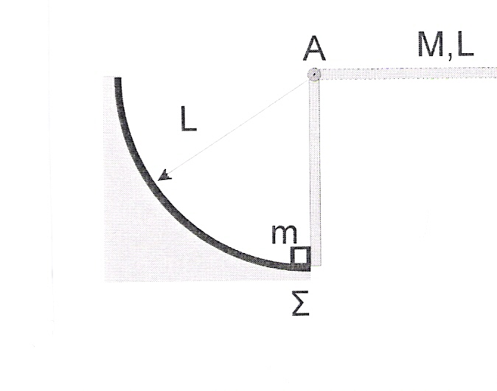

α. Να βρείτε τη γωνιακή επιτάχυνση της ράβδου ως προς τον άξονα περιστροφής τη στιγμή που αφήνεται ελεύθερη.
Μονάδες 5
β. Να βρείτε τη στροφορμή της ράβδου όταν φθάσει σε κατακόρυφη θέση.
Μονάδες 5

Τη στιγμή που η ράβδος φθάνει στην κατακόρυφη θέση το κάτω άκρο της ράβδου συγκρούεται ακαριαία με ακίνητο σώμα Σ αμελητέων διαστάσεων που έχει μάζα m=0,4 kg.
Μετά την κρούση το σώμα κινείται κατά μήκος κυκλικού τόξου ακτίνας L, ενώ η ράβδος συνεχίζει να κινείται με την ίδια φορά. Δίνεται ότι η γωνιακή ταχύτητα της ράβδου αμέσως μετά την κρούση είναι $\frac{ω}{5}$, όπου ω η γωνιακή ταχύτητά της αμέσως πριν την κρούση.
γ. Να βρείτε την ταχύτητα του σώματος Σ αμέσως μετά την κρούση.
Μονάδες 7
δ. Να βρείτε το ποσοστό της μηχανικής ενέργειας που μετατράπηκε σε θερμική ενέργεια κατά την κρούση.
Μονάδες 8

Δίνονται: η ροπή αδράνειας της ράβδου ως προς τον άξονα Α $I=\frac{1}{3}{\text{ML}}^{2}$ και $g=\text{10}m/{s^{2}}$.

ΔΙΕΥΚΡΙΝΙΣΗ
Στα θέματα της Φυσικής, στην τρίτη σελίδα, στο θέμα 2.2, στην προτελευταία γραμμή της εκφώνησης, η φράση «. . . έχει το 1/3 της κινητικής ενέργειας αμέσως πριν την κρούση . . .» να γίνει «. . . έχει το 1/3 της κινητικής ενέργειας που είχε αμέσως πριν την κρούση . . .» Με ευθύνη της Λυκειακής Επιτροπής, η διόρθωση να αναγνωσθεί σε όλους τους μαθητές προκειμένου να προστεθεί στο κείμενο που διανεμήθηκε.
Από την Κ.Ε.Ε.

